Министерство образования Республики Беларусь

Учреждение образования

БЕЛОРУССКИЙ ГОСУДАРСТВЕННЫЙ УНИВЕРСИТЕТ

ИНФОРМАТИКИ И РАДИОЭЛЕКТРОНИКИ

Факультет компьютерных систем и сетей

Кафедра программного обеспечения информационных технологий

Дисциплина: Основы алгоритмизации и программирования (ОАиП)

ОТЧЕТ

по разминочной работе №1

Тема работы: Задача про монахов

Выполнил

студент: гр. 151004 Башлыков В.В.

Проверил: Фадеева Е.П.

Минск 2021

содержание

1 Постановка задачи 3

2 Ход решения 4

3 Структура данных 5

4 Результаты расчетов 7

Приложение А 8

Приложение Б 9

# Постановка задачи

1. Условие 1:

100 монахов имели 100 пирогов, монахи должны есть пироги по чину: ведущие по 10, простые по 5, ученики по 0.5. Вычислить сколько будет монахов всех трех чинов*.*

1. Условие 2:

Вычислить количество монахов всех чинов с фиксированным количеством съедаемых пирогов.

# Ход решения

Для решения данной задачи была составлена система уравнений.

Система уравнений составлена из двух уравнений с тремя неизвестными. Перовое уравнение: Aa + Bb + Cc = m, где A, B, C - монахи всех 3-х чинов, a, b, c - количество съедаемых каждым чином пирогов соответственно, m - общее количество пирогов. Второе уравнение: A + B + C = n, где A, B, C - монахи всех 3-х чинов, n - общее количество монахов всех чинов.

После решения системы мы получили следующую формулу: 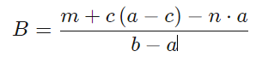, которую упростили до следующего вида: 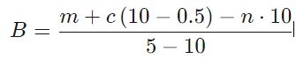.

По этой формуле мы будем вычислять количество простых монахов, и проверять является ли вычисляемое значение простым. Если число целое, то мы вычисляем количество оставшихся монахов оставшегося ранга методом вычисления полученных значений от общего числа монахов.

# Структура данных

Таблица 2 – Данные

|  |  |  |
| --- | --- | --- |
| Элементы данных | Рекомендуемый тип | Назначение |
| Monks | Real | Общее количество монахов всех чинов |
| LeadingNumber | Real | Переменная отвечающая за хранение количества ведущих монахов |
| SimpleNumber | Real | Переменная отвечающая за хранение количества простых монахов |
| DiscipleNumber | Real | Переменная отвечающая за хранение количества монахов-учеников |
| Cake | Real | Общее количество пирогов |
| Test | Boolean | Переменная для проверки решена задача или нет |

# Результаты расчетов

Вследствие результатов программы на экран выводятся следующие результаты расчетов(при введенных значениях 100 монахов - 100 пирогов):

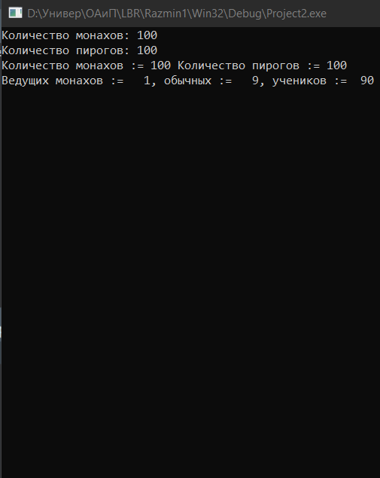

Рисунок 1 – Результаты расчетов

Приложение А

(обязательное)

Исходный код программы

**Program** Project1;

**var**

Monks, LeadingNumber,SimpleNumber,DiscipleNumber, Cake: **real**;

Test: **boolean**;

**begin**

**Write**('Количество монахов: ');

**ReadLn**(Monks);

**Write**('Количество пирогов: ');

**ReadLn**(Cake);

**WriteLn**('Количество монахов := ', Monks:3:0, 'Количество пирогов := ',Cake:3:0);

Test := false;

DiscipleNumber := 0;

**while** DiscipleNumber <= Monks **do**

begin

SimpleNumber := (Cake + DiscipleNumber * (10 - 0.5) - Monks * 10) /(5 - 10);

**if** (SimpleNumber - Int(SimpleNumber) < 0.00000001) and (SimpleNumber >= 0)

**then**

{ Проверка простоты SimpleNumber }

**begin**

LeadingNumber := Monks - SimpleNumber - DiscipleNumber;

**if** LeadingNumber >= 0 **then**

**begin**

**WriteLn**('Ведущих монахов := ', LeadingNumber:3:0, ', обычных := ',

SimpleNumber:3:0, ', учеников := ', DiscipleNumber:3:0);

Test := **true**;

**end;**

**end;**

DiscipleNumber := DiscipleNumber + 1;

**end;**

**if** Test = false **then**

**begin**

**WriteLn**('Для заданных значений: Monks :=', Monks:3:0, ', Cake :=', Cake:3:0,' - решения нет');

**end;**

**ReadLn**;

**end.**

Приложение Б

(обязательное)

Тестовые наборы